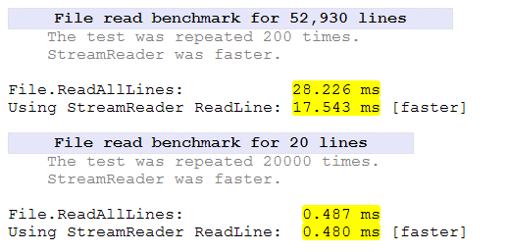
Wrgwrgwrg
Wrgwrgwrg
Rwgwrgwrg
PNPRGWPRGPRPGMWRG
wegwrgwrgwrgwrg

